과제명 | 한국어 음성 인식 |  |  |  |  |  | 지도교수 |  | 박수원
과제목표 | Why? | 인간-기계 간 궁극적 인터페이스인 음성인식의 정확성 향상 |  |  |  |  | 현재 달성률 (%) |  | 90%
과제목표 | What? | 한국어 음성 입력을 문장 단위의 텍스트로 변환 (목표 : 오차율 6% 미만) |  |  |  |  | 김수환 누적 공수 (MH) |  | 273
조명 | Kai.Lib |  |  | 조원 | 김수환, 배세영, (원철황) |  | 조원 누적 공수 합 (MH) |  | 802
지도교수 코멘트 :

2019년 11월 18일 박수원 (인)

2019년 11월 업무 목표 |  |  |  |  |  |  |  | mm/dd (%) |  | 공수 (MH)
김수환  (보고자) | - 어텐션 기반 Seq2Seq 모델 공부  - 피드백 기반 소스코드 수정  - 시연용 어플리케이션 개발  - 최종 보고서 준비  - 캡스톤 설계 대비 |  |  |  |  |  |  | 10/23 (70%)  11/03 (11/03)  11/15 (11/15)  11/27 (15%)  12/06 (15%) |  | 16  16  27  2  8
배세영 | - 파이썬 웹 프로그래밍 공부  - 시연 프로그램 제작  - 최종 보고서 준비  - 캡스톤 설계 대비 |  |  |  |  |  |  | 11/10 (40%)  11/15 (11/15)  11/27 (20%)  12/06 (15%) |  | 18  6  2  7
원철황 | - 밑바닥부터 시작하는 딥러닝1  - 네이버 해커톤 모델 데이터 취합  - Google Colab 이용한 모델 학습  - 최종 보고서 준비  - 최종발표 준비  - 캡스톤 설계 대비 |  |  |  |  |  |  | 10/29 (40%)  10/31 (10/31)  11/25 (50%)  11/27 (20%)  11/28 (15%)  12/06 (10%) |  | 25  3  32  3  3  8
김수환의 주간 업무 요약 보고
금주 실적 ( 2019/11/11 ~ 2019/11/17) |  |  | mm/dd (%) |  | 공수(MH) | 차주 계획 (2019/11/18 ~ 2019/11/24) |  |  | mm/dd (%)
- 어텐션 기반 Seq2seq 모델 공부  - LSTM 복습  - Seq2seq 구조  - Attention |  |  | 10/23 (70%)  10/19 (11/08)  10/21 (11/14)  10/23 (10%) |  | 16  7  8  1 | - 어텐션 기반 Seq2seq 모델 공부  - LSTM 복습  - Seq2seq 구조  - Attention |  |  | 10/23 (100%)  10/19 (11/08)  10/21 (11/14)  10/23 (100%)
- 시연용 어플리케이션 개발  - 실행파일 생성 |  |  | 11/15 (11/15) |  | 27
- 최종 보고서 작성  - 최종 발표 자료 작성  - 최종 보고서 작성 |  |  | 11/27 (15%)  11/24 (20%)  11/27 (0%) |  | 2  2  0 | - 최종 보고서 작성  - 최종 발표 자료 작성  - 최종 보고서 작성 |  |  | 11/27 (80%)  11/24 (100%)  11/27 (70%)
- 캡스톤 설계 대비  - 데이터 분석 및 시각화 공부  - 녹음기 구입 |  |  | 12/06 (15%)  11/13 (11/13)  11/17 (11/14) |  | 8  7  1
김수환의 주간 업무 상세 보고

  - 어텐션 기반 Seq2seq 모델 공부
- Seq2seq 구조
  - 밑바닥부터 시작하는 딥러닝 2 - Chapter7 : Seq2seq
  - 밑바닥부터 시작하는 딥러닝 2 – Chapter8 : Attention

  - 시연용 어플리케이션 개발
- 실행파일 생성
- 실행파일이 생성되더라도 파이썬이 깔려있지 않은 컴퓨터에서는 정상 작동이 안 될 가능성이 높다는 글을 참고하여 계획 취소
- 시연시 영상 시연 및 예비캡스톤 담당교수님께 개인 노트북에서 실행하여 시연 예정

  - 최종 보고서 작성
- 최종 발표 자료 작성
- 조원들과 상의하여 목차 정리
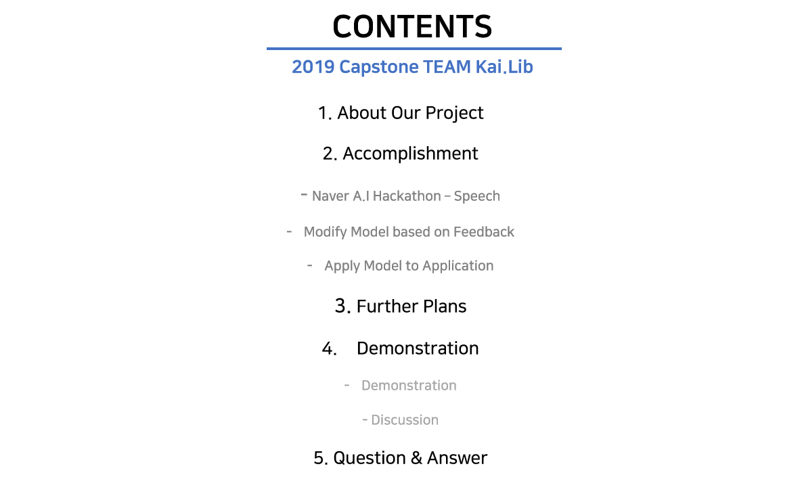

  - 캡스톤 설계 대비
- 데이터 분석 및 시각화 공부
- 파이썬을 이용한 데이터 분석 및 시각화 공부
- pandas, numpy, matplotlib, seaborn, folium, beautifulsoup, basic html, web scraping
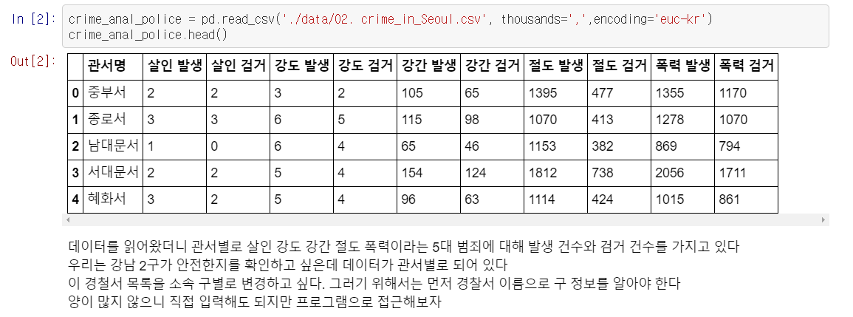
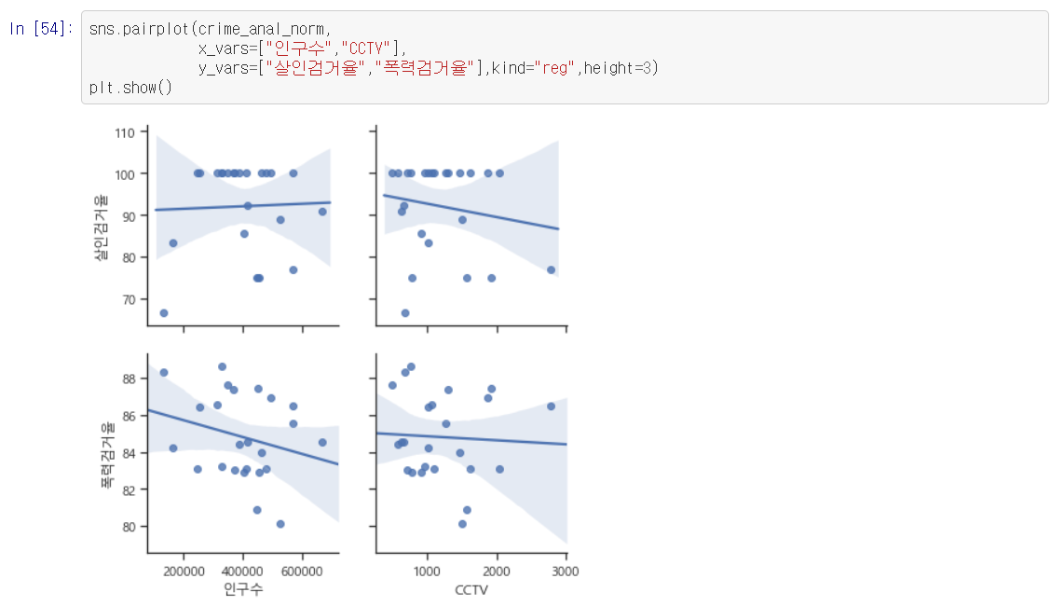
- 공부내용 GitHub에 저장
- https://github.com/sh951011/My-Study-Repository

- 녹음기 구입
- 메디치 MV1 녹음기 구입
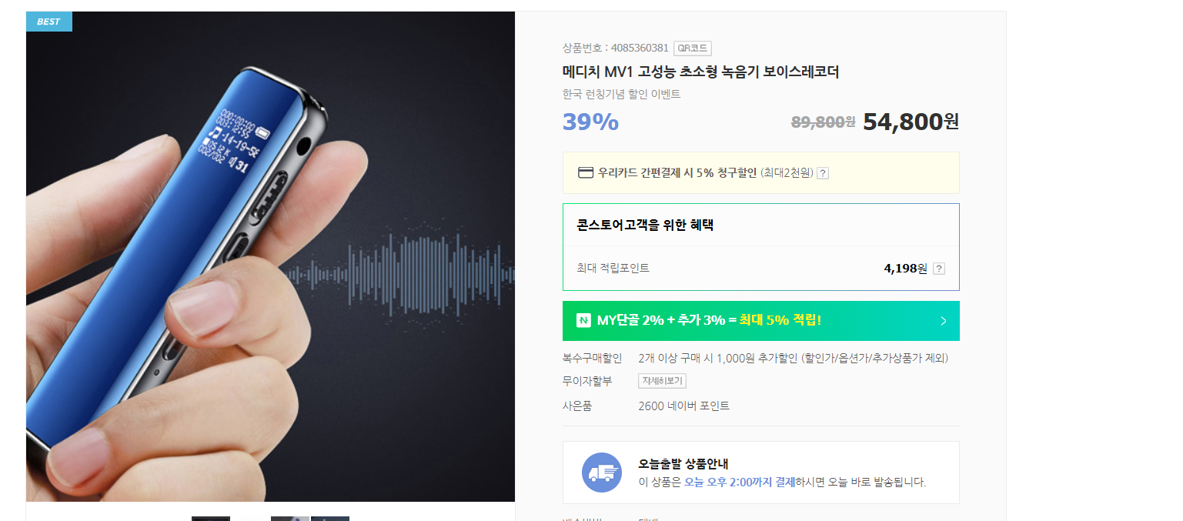
- 학습에 사용했던 wav 포맷 녹음 지원

- 녹음 및 테스트
다소 부정확한 인식률을 보임
현재 녹음되는 포맷 분석 필요
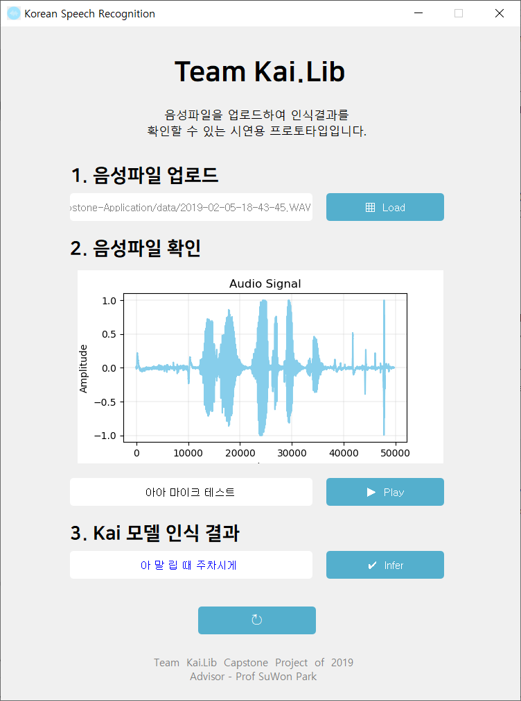

공수 (man-hour, MH): 해당 업무에 총 투입한 시간을 시(hr) 단위로 기재
mm/dd (%): .목표일 (달성률): 목표일은 한번 결정되면 절대 바꿀 수 없음

